日程 5 月 28日(日)と29日(月)<29年5月例会≒合宿>

スピーカー：和風会の石田理事長、川合玉堂美術館館長

テーマ；新緑の奥多摩を散策し､28年6月例会で講演を聞いた和風会の老人関連施設3か所を見る

会場他： 奥多摩方面(今年はﾊﾞｽを使わず､現地集合方式)・参加人数14人̟(宿泊組)と6人(日帰り組)

内容； 1日目は､川合玉堂美術館を館長の案内で見学後､｢澤ノ井｣で有名な小澤酒造本社工場を見学。割烹料亭｢ままごと屋｣の川を見渡せる眺めの良い部屋で、和食を食べながら歓談。簪かんざし美術館を見学後､奥多摩の温泉旅館「はとのす荘」に三々五々分かれて移動して宿泊し､ｲﾀﾘｱﾝ料理を食べながら宴会。その後､参加者が幹事の部屋に集まり最近の世界や日本で起きている気になる話題(政治・経済・外交など)を出して討議。 2日目は､和風会が経営する３施設(多摩ﾘﾊﾋﾞﾘﾃｰｼｮﾝ病院､梅の園老人ﾎｰﾑ､千ケ瀬ｹｱﾎｰﾑ)を石田理事長の案内で視察。昼食は､千ケ瀬ｹｱｾﾝﾀｰに併設された和風会の迎賓館で用意された豪華昼食を食べ､ﾜｲﾝなどを飲みながら懇談する。ﾊﾞｽを使わない初めての合宿で､盛りだくさんの見学先を準備するのは大変だったが､2日ともお天気に恵まれ､事後ｱﾝｹｰﾄでも高い評価を受けた。前年の月例会での講演と組み合わせた企画は､良かったのではないだろうか。(幹事:立川・金子・石村)
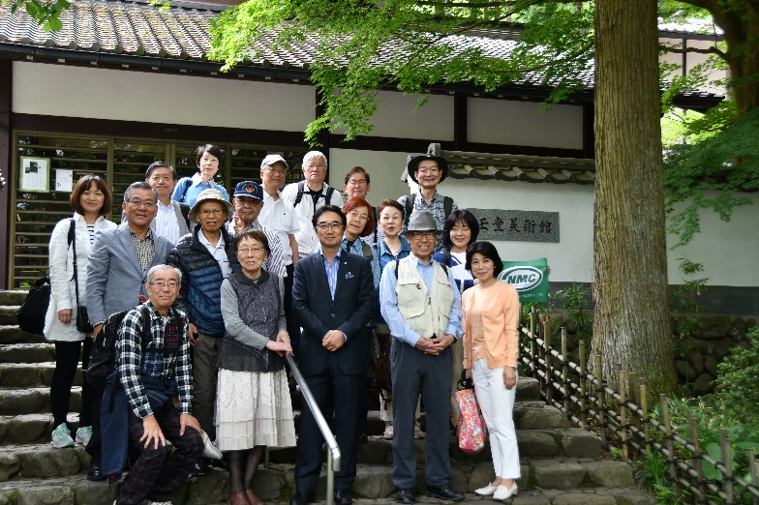

▲館長と石田理事長を囲み川合玉堂美術館の入口前で(1日目)
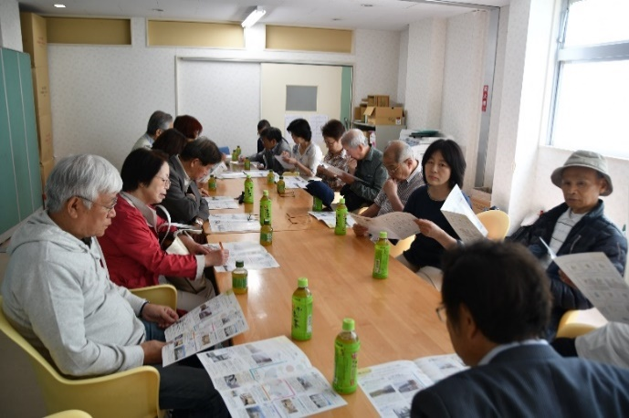

▲和風会の多摩ﾘﾊﾋﾞﾘﾃｰｼｮﾝ病院で説明を聞く(2日目)

